VT6656管理帧处理过程分析
问题描述:
当STA与AP连接成功后，扫描不到AP，断开连接时能扫描到AP
问题定位:
前面分析过，STA扫描AP（探测网络），有主动探测和被动探测两种，这里扫描不到AP是指主动探测。STA主动探测时，会主动发送广播报文Probe Request。当AP收到Probe Request报文后会返回一个Probe Response报文。在调试时，发现STA与AP断开连接时能收到Probe Response报文，当STA与AP处于连接状态时就收不到Probe Response报文。因此问题定位在Probe Response报文的处理上。
VT6656初始化了一个tasklet任务来接收数据：在device_open()里初始化
tasklet_init(&pDevice->ReadWorkItem, (void *)RXvWorkItem, (unsigned long)pDevice);
并调用

RXvWorkItem(pDevice);
接收数据。当AP发送过来一个Probe Response报文时，RXvWorkItem（）接收到这个报文并进行处理。
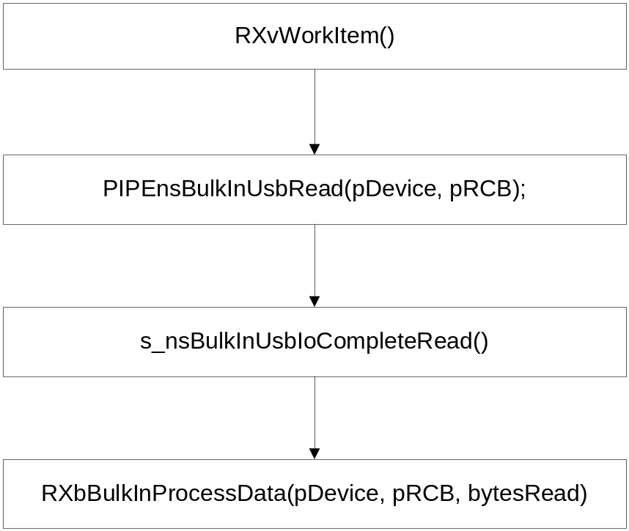
在函数RXbBulkInProcessData（）里对接收的报文进行分类处理，如下一段代码处理管理帧：
//
// Management & Control frame Handle
//
if ((IS_TYPE_DATA((pbyFrame))) == FALSE) {
// Handle Control & Manage Frame

if (IS_TYPE_MGMT((pbyFrame))) {
PBYTE pbyData1;
PBYTE pbyData2;

pRxPacket = &(pRCB->sMngPacket);
pRxPacket->p80211Header = (PUWLAN_80211HDR)(pbyFrame);
pRxPacket->cbMPDULen = FrameSize;
pRxPacket->uRSSI = *pbyRSSI;
pRxPacket->bySQ = *pbySQ;
HIDWORD(pRxPacket->qwLocalTSF) = cpu_to_le32(HIDWORD(*pqwTSFTime));
LODWORD(pRxPacket->qwLocalTSF) = cpu_to_le32(LODWORD(*pqwTSFTime));
if (bIsWEP) {

// strip IV
pbyData1 = WLAN_HDR_A3_DATA_PTR(pbyFrame);
pbyData2 = WLAN_HDR_A3_DATA_PTR(pbyFrame) + 4;
for (ii = 0; ii < (FrameSize - 4); ii++) {
*pbyData1 = *pbyData2;
pbyData1++;
pbyData2++;
}
}

pRxPacket->byRxRate = s_byGetRateIdx(*pbyRxRate);

if ( *pbyRxSts == 0 ) {

//Discard beacon packet which channel is 0
if ( (WLAN_GET_FC_FSTYPE((pRxPacket->p80211Header->sA3.wFrameCtl)) == WLAN_FSTYPE_BEACON) ||
(WLAN_GET_FC_FSTYPE((pRxPacket->p80211Header->sA3.wFrameCtl)) == WLAN_FSTYPE_PROBERESP) ) {
return TRUE;
}
}
pRxPacket->byRxChannel = (*pbyRxSts) >> 2;

// hostap Deamon handle 802.11 management
if (pDevice->bEnableHostapd) {
skb->dev = pDevice->apdev;
//skb->data += 4;
//skb->tail += 4;
skb->data += 8;
skb->tail += 8;
skb_put(skb, FrameSize);
skb->mac.raw = skb->data;
skb->pkt_type = PACKET_OTHERHOST;
skb->protocol = htons(ETH_P_802_2);
memset(skb->cb, 0, sizeof(skb->cb));
netif_rx(skb);
return TRUE;
}

//
// Insert the RCB in the Recv Mng list
//
//PLICE->
if (pDevice->bLinkPass == FALSE)
//if (pDevice->scanbssenable == TRUE || pDevice->bLinkPass == FALSE ) //yichang.ma
{
EnqueueRCB(pDevice->FirstRecvMngList, pDevice->LastRecvMngList, pRCBIndicate);
pDevice->NumRecvMngList++;
if ( bDeFragRx == FALSE) {
pRCB->Ref++;
}
if (pDevice->bIsRxMngWorkItemQueued == FALSE) {
pDevice->bIsRxMngWorkItemQueued = TRUE;
tasklet_schedule(&pDevice->RxMngWorkItem);//调用RXvMngWorkItem（）

//理管理帧
}
}
else
{
pMgmt->sNodeDBTable[0].uInActiveCount = 0;

}
//PLICE<-

}
else {

// Control Frame
};
return FALSE;
}
else {
if (pMgmt->eCurrMode == WMAC_MODE_ESS_AP) {
//In AP mode, hw only check addr1(BSSID or RA) if equal to local MAC.
if (BITbIsBitOff(*pbyRsr, RSR_BSSIDOK)) {
if (bDeFragRx) {
if (!device_alloc_frag_buf(pDevice, &pDevice->sRxDFCB[pDevice->uCurrentDFCBIdx])) {
DBG_PRT(MSG_LEVEL_ERR,KERN_ERR "%s: can not alloc more frag bufs\n",
pDevice->dev->name);
}
}
return FALSE;
}
}
else {

// discard DATA packet while not associate || BSSID error
if ((pDevice->bLinkPass == FALSE) ||

BITbIsBitOff(*pbyRsr, RSR_BSSIDOK)) {
if (bDeFragRx) {
if (!device_alloc_frag_buf(pDevice, &pDevice->sRxDFCB[pDevice->uCurrentDFCBIdx])) {
DBG_PRT(MSG_LEVEL_ERR,KERN_ERR "%s: can not alloc more frag bufs\n",
pDevice->dev->name);
}
}
return FALSE;
}
}
}
从以上代码发现当STA与AP处于连接状态（(pDevice->bLinkPass ==TRUE)时，不再处理管理帧，而只是单纯的清零计数器pMgmt->sNodeDBTable[0].uInActiveCount = 0;用于判断STA是否与AP断开了连接。从而导致当STA与AP处于连接状态时扫描不到AP。

问题的解决：
方法一：
就是简单的取消连接状态判断，不管是否处于连接状态，都处理管理帧；这样可能导致一个潜在的问题，有可能降低数据吞吐率。AP点会定时的发送Beacon
帧，关于Beacon帧，上一篇文章已经详细分析过了，这里不再具体分析。这样导致STA要处理大量的Beacon帧，当周遍AP点非常多时，更为严重，Beacon帧的处理会浪费大量的CPU时间。因此这里不采用这种方法。
// if (pDevice->bLinkPass == FALSE) 方法一
//if (pDevice->scanbssenable == TRUE || pDevice->bLinkPass == FALSE ) //yichang.ma 方法二
{
EnqueueRCB(pDevice->FirstRecvMngList, pDevice->LastRecvMngList, pRCBIndicate);
pDevice->NumRecvMngList++;
if ( bDeFragRx == FALSE) {
pRCB->Ref++;
}
if (pDevice->bIsRxMngWorkItemQueued == FALSE) {
pDevice->bIsRxMngWorkItemQueued = TRUE;
tasklet_schedule(&pDevice->RxMngWorkItem);//调用RXvMngWorkItem（）

//理管理帧
}
}
//else
//{
// pMgmt->sNodeDBTable[0].uInActiveCount = 0;

// }
方法二：
增加一个扫描使能开关pDevice->scanbssenable。当需要扫描AP点时候打开这个开关，当扫描结束的时候再关闭这个开关。当pDevice->scanbssenable使能的时候，处理管理帧：
// if (pDevice->bLinkPass == FALSE) 方法一
if (pDevice->scanbssenable == TRUE || pDevice->bLinkPass == FALSE ) //yichang.ma
{
EnqueueRCB(pDevice->FirstRecvMngList, pDevice->LastRecvMngList, pRCBIndicate);
pDevice->NumRecvMngList++;
if ( bDeFragRx == FALSE) {
pRCB->Ref++;
}
if (pDevice->bIsRxMngWorkItemQueued == FALSE) {
pDevice->bIsRxMngWorkItemQueued = TRUE;
tasklet_schedule(&pDevice->RxMngWorkItem);//调用RXvMngWorkItem（）

//理管理帧
}
}
else
{
pMgmt->sNodeDBTable[0].uInActiveCount = 0;

}
修改文件device.h ,在下面的结构体中增加成员：
typedef struct __device_info {
BOOL scanbssenable; //yichang.ma
}

修改main_usb.c文件的device_open()函数中初始化
DBG_PRT(MSG_LEVEL_DEBUG, KERN_INFO " device_open...\n");
pDevice->scanbssenable = TRUE; //yichang.ma
pDevice->rx_buf_sz = MAX_TOTAL_SIZE_WITH_ALL_HEADERS;
修改wcmd.c文件中的s_bCommandComplete()函数，当开始扫描AP的时候，使能开关：
switch ( pDevice->eCommand ) {
case WLAN_CMD_BSSID_SCAN:
pDevice->scanbssenable = TRUE; //yichang.ma
BSSvClearBSSList((HANDLE)pDevice, FALSE); //yichang.ma
pDevice->eCommandState = WLAN_CMD_SCAN_START;
修改wcmd.c文件中的vRuncommand()函数，当扫描结束的时候，关闭开关：
case WLAN_CMD_SCAN_END:

// Set Baseband's sensitivity back.
if (pDevice->byBBType != pDevice->byScanBBType) {
pDevice->byBBType = pDevice->byScanBBType;
CARDvSetBSSMode(pDevice);
}

if (pDevice->bUpdateBBVGA) {
BBvSetShortSlotTime(pDevice);
BBvSetVGAGainOffset(pDevice, pDevice->byBBVGACurrent);
BBvUpdatePreEDThreshold(pDevice, FALSE);
}

// Set channel back
vAdHocBeaconRestart(pDevice);
// Set channel back
CARDbSetMediaChannel(pDevice, pMgmt->uCurrChannel);
// Set Filter
if (pMgmt->bCurrBSSIDFilterOn) {
MACvRegBitsOn(pDevice, MAC_REG_RCR, RCR_BSSID);
pDevice->byRxMode |= RCR_BSSID;
}
DBG_PRT(MSG_LEVEL_DEBUG, KERN_INFO "Scanning, set back to channel: [%d]\n", pMgmt->uCurrChannel);
pMgmt->eScanState = WMAC_NO_SCANNING;
pDevice->bStopDataPkt = FALSE;
s_bCommandComplete(pDevice);
pDevice->scanbssenable = FALSE; //yichang.ma
break;

